Пазлы овощи.
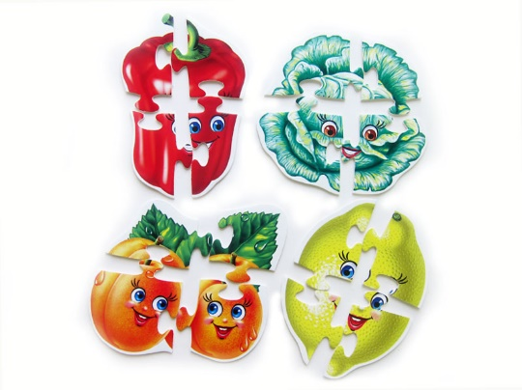
Цель: развивает моторику рук, внимание, логическое мышление, усидчивость, тренирует зрительную память, развитие словарь по лексической теме "Растения огорода".

